

**TÍTULO DEL PROYECTO:** MyRecipeBook – Recetario Personal Digital

**ALUMNOS:** Gonzalo Solís Campos.

**TUTOR/A:** Damián Sualdea Soy.

**ESPECIALIDAD:** Técnico Superior en Desarrollo de Aplicaciones Web (DAW).

**CENTRO EDUCATIVO:** Unir FP.

**CURSO:** 2023-2025.

# Introducción

El proyecto MyRecipeBook – Recetario Personal Digital surge de la necesidad de muchas personas por organizar de forma eficiente y segura sus recetas de cocina. Frente a la dispersión de información entre papeles, notas digitales y aplicaciones poco personalizables, esta aplicación busca ofrecer un espacio privado donde cada usuario pueda gestionar su propio recetario adaptado a sus gustos, necesidades y estilo de vida culinario.

Motivados por la pasión por la cocina y la tecnología, hemos desarrollado una aplicación web moderna, intuitiva y segura que permite crear, organizar, editar y consultar recetas personales, todo desde una interfaz amigable y adaptable. Este trabajo final pretende aplicar de forma integrada todos los conocimientos adquiridos a lo largo del ciclo formativo, incluyendo programación web, diseño de bases de datos, desarrollo cliente-servidor, diseño de interfaces, y despliegue en servidores web.

Los objetivos principales de este proyecto incluyen: implementar un sistema de autenticación seguro, permitir la creación y gestión de recetas con imágenes y categorías personalizadas, y garantizar una experiencia de usuario fluida mediante un diseño web moderno y responsivo.

## Objetivo general

Desarrollar una aplicación web que permita a los usuarios crear, editar, organizar y consultar su propio recetario de cocina personal de forma privada y segura.

## Objetivos específicos

* Implementar un sistema de autenticación y autorización que permita a cada usuario acceder a un espacio privado.
* Crear una interfaz sencilla, intuitiva y adaptable para que el usuario pueda gestionar sus recetas sin dificultad.
* Permitir el registro completo de recetas con sus respectivos ingredientes, instrucciones, imágenes y categorías personalizadas.
* Diseñar una arquitectura modular que facilite futuras ampliaciones como filtros, favoritos, o generación de listas de compras.

## Justificación

El proyecto *MyRecipeBook – Recetario Personal Digital* surge como una respuesta a una necesidad cotidiana: la gestión organizada, personalizada y segura de recetas de cocina. En la actualidad, muchas personas conservan sus recetas en diversos formatos, como notas físicas, archivos digitales dispersos o aplicaciones que no siempre responden a sus necesidades específicas. Esta dispersión de la información, sumada a la falta de personalización y privacidad en muchas aplicaciones existentes, genera una experiencia limitada e ineficiente para los usuarios que desean construir un recetario propio.

La propuesta de esta aplicación consiste en brindar una solución digital que permita al usuario no solo crear, editar y consultar recetas, sino también organizarlas en un entorno privado, seguro y adaptado a sus preferencias personales. A través de un sistema de autenticación con validaciones y acceso individual mediante tokens JWT, cada usuario contará con un espacio exclusivo para gestionar sus recetas, imágenes, ingredientes y categorías personalizadas.

Desde el punto de vista pedagógico, el desarrollo de *MyRecipeBook* permite integrar de forma práctica los conocimientos adquiridos en el ciclo formativo de Desarrollo de Aplicaciones Web. El proyecto engloba aspectos clave como la modelación de bases de datos, la programación backend con Java y Spring Boot, la creación de interfaces web con Angular, y el diseño centrado en el usuario. Además, se abordan temas de seguridad informática, despliegue en servidores, control de versiones y buenas prácticas de desarrollo.

Se justifica también por su aplicabilidad real: es una herramienta útil para personas con hábitos culinarios, profesionales de la cocina o cualquier usuario que desee conservar sus recetas en un entorno moderno y funcional. La interfaz intuitiva, el uso de tarjetas visuales.

En definitiva, *MyRecipeBook* no solo representa una solución útil a un problema concreto, sino que también constituye un ejercicio completo de integración de competencias técnicas, organizativas y creativas, dando lugar a un proyecto sólido, escalable y alineado con las necesidades actuales del entorno digital.

# Palabras clave

|  |  |
| --- | --- |
| **Término** | **Definición** |
| JWT | JSON Web Token: método de autenticación segura mediante tokens. |
| CRUD | Operaciones básicas de una base de datos: Crear, Leer, Actualizar y Eliminar. |
| API REST | Interfaz de programación que permite la comunicación entre cliente y servidor mediante peticiones HTTP. |
| Spring Boot | Framework de Java para desarrollo rápido de servicios backend. |
| Angular | Framework de desarrollo frontend basado en TypeScript. |

**Índice de contenidos**

**Introducción 2**

Objetivo general 3

Objetivos específicos 3

Justificación 3

**Palabras clave 5**

**Módulos formativos aplicados en el trabajo 8**

**Herramientas/Lenguajes utilizados 9**

**Componentes del equipo y aportación realizada 9**

**Fases del proyecto 10**

Estudio de mercado 10

Modelo de datos utilizado 11

Diagramas UML 12

Diagrama de casos de uso 12

Diagrama de clases 14

Diseño de las interfaces 15

Planificación del desarrollo 21

Fases del desarrollo del proyecto 21

Análisis de requisitos 21

Diseño del sistema 21

Implementación 22

Pruebas 22

Documentación 22

Herramienta de gestión 23

Diagrama de Gantt 23

Explicaciones de la funcionalidad del proyecto 24

Conclusiones 25

**Líneas futuras 26**

Bibliografía 28

Anexos 29

**Índice de Figuras**

Figura 1: Modelo Relacional 12

Figura 2: Diagrama de uso 13

Figura 3: Diagrama de clase 14

Figura 4: Mockups Lista de categorías 15

Figura 5: Mockups Lista de recetas 16

Figura 6: Mockups Agregar receta 17

Figura 7: Mockups Agregar categoría 18

Figura 8: Mockups Login 19

Figura 9: Mockups Registrar 20

Figura 10: Login 29

Figura 11: Registro de usuarios 29

Figura 12: Añadir Categorías 30

Figura 13: Lista de categorías 31

Figura 14: Añadir Receta 32

Figura 15: Lista de recetas por categoría seleccionada 32

Figura 16: Listado de todas las recetas 33

Figura 17: Filtrar receta por categoría 34

Figura 18: Ver información de la Receta 35

Figura 19: Editar información de la Receta 36

# Módulos formativos aplicados en el trabajo

|  |  |
| --- | --- |
| **Módulo** | **Aplicación práctica** |
| Bases de datos | Diseño de entidades, relaciones y consultas SQL en MySQL. |
| Entornos de desarrollo | Configuración de herramientas de trabajo como Git, Spring Boot y Angular. |
| Programación | Lógica de negocio en Java: validaciones, estructuras de control, servicios. |
| Sistemas informáticos | Configuración del entorno local y despliegue con Apache y Tomcat. |
| Desarrollo web cliente | Implementación del frontend con Angular, rutas, componentes y formularios. |
| Desarrollo web servidor | Implementación de la API REST en Spring Boot. |
| Diseño de interfaces web | Maquetación responsiva y accesible con HTML5, CSS3 y Bootstrap 5. |
| Empresa e iniciativa emprendedora | Enfoque del proyecto como solución a una necesidad real y viable a nivel comercial. |
| Proyecto DAW | Desarrollo completo del proyecto integrando todas las áreas. |

# Herramientas/Lenguajes utilizados

|  |  |
| --- | --- |
| **Categoría** | **Herramientas** |
| Lenguaje Backend | Java 21 |
| Framework Backend | Spring Boot 3.44 |
| Base de datos | MySQL |
| Lenguaje Frontend | Angular 19, HTML5, CSS3 |
| Framework Frontend | Bootstrap 5 |
| IDEs | Visual Studio Code, |
| Control de versiones | Git + GitHub |
| Gestor de dependencias | Maven |
| Servidor | Local |
| Herramientas adicionales | Canva (diseño UI), Trello (planificación) |

# Componentes del equipo y aportación realizada

|  |  |
| --- | --- |
| **Alumno/a** | **Aportaciones principales** |
| Gonzalo Solís Campos | Diseño de la base de datos, backend en Spring Boot, autenticación JWT. |
| Gonzalo Solís Campos | Desarrollo del frontend en Angular, diseño de interfaz, integración con API. |

# Fases del proyecto

## Estudio de mercado

Durante la fase inicial del proyecto, se realizó un análisis comparativo de diversas aplicaciones existentes en el mercado que ofrecen funcionalidades similares a las que se pretende desarrollar en *MyRecipeBook – Recetario Personal Digital*. Entre las principales referencias analizadas se encuentran Recetas Vegetarianas y Veganas, Recipe Keeper, y My Recipe Box: Mis Recetas, todas disponibles en plataformas móviles y orientadas a la organización de recetas.

La aplicación Recetas Vegetarianas y Veganas ofrece una amplia colección de recetas categorizadas, pero su enfoque está centrado exclusivamente en ofrecer contenido predefinido al usuario, sin permitir personalización, ni la creación de un recetario personal. Carece también de funciones de privacidad, ya que está orientada más a la consulta que a la gestión privada.

Por otro lado, Recipe Keeper es una aplicación más completa, que permite al usuario registrar sus propias recetas e incluso importar desde otras fuentes. Sin embargo, muchas de sus funciones están limitadas en la versión gratuita, y su interfaz, aunque funcional, puede resultar compleja para personas con menos experiencia tecnológica. Además, no todos los contenidos están protegidos con autenticación adecuada, lo que puede representar un inconveniente para usuarios que valoran la privacidad.

My Recipe Box: Mis Recetas sí permite registrar recetas personalizadas, pero presenta limitaciones en cuanto a la organización visual, la clasificación por categorías definidas por el usuario, y la posibilidad de gestionar imágenes asociadas de forma intuitiva.

A partir de este análisis, se identificaron tres grandes carencias comunes en estas herramientas: falta de personalización completa, ausencia de privacidad real para cada usuario, e interfaces poco intuitivas o sobrecargadas. *MyRecipeBook* surge como una solución a estas necesidades, con un enfoque centrado en el usuario, ofreciendo un espacio privado, seguro, y altamente personalizable para crear y consultar recetas propias de forma simple y agradable.

## Modelo de datos utilizado

Se ha optado por una base de datos relacional en MySQL con las siguientes tablas:

* **usuarios** (id, nombre, email, contraseña)
* **recetas** (id, título, pasos, tiempo, imagen, usuario_id, categoria_id)
* **ingredientes** (id, nombre, cantidad, receta_id)
* **categorías** (id, nombre, usuario_id)

Relaciones:

* Un usuario puede tener muchas recetas.
* Cada receta puede tener muchos ingredientes.  
  Cada receta pertenece a una categoría.

##### Figura 1

###### Modelo Relacional

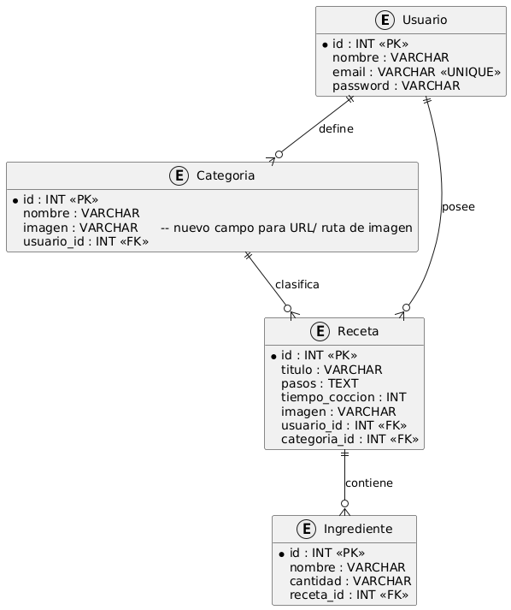

## Diagramas UML

### Diagrama de casos de uso

* **Usuario no registrado** puede:
  + Registrarse
  + Iniciar sesión
* **Usuario autenticado** puede:
  + Cerrar sesión
  + Crear, editar, eliminar y ver sus recetas
  + Buscar recetas
  + Subir imágenes
  + Crear categorías
  + Ver lista de categorías y recetas

##### Figura 2

###### Diagrama de uso

|  |
| --- |
|  |

### Diagrama de clases

##### Figura 3

###### Diagrama de clase

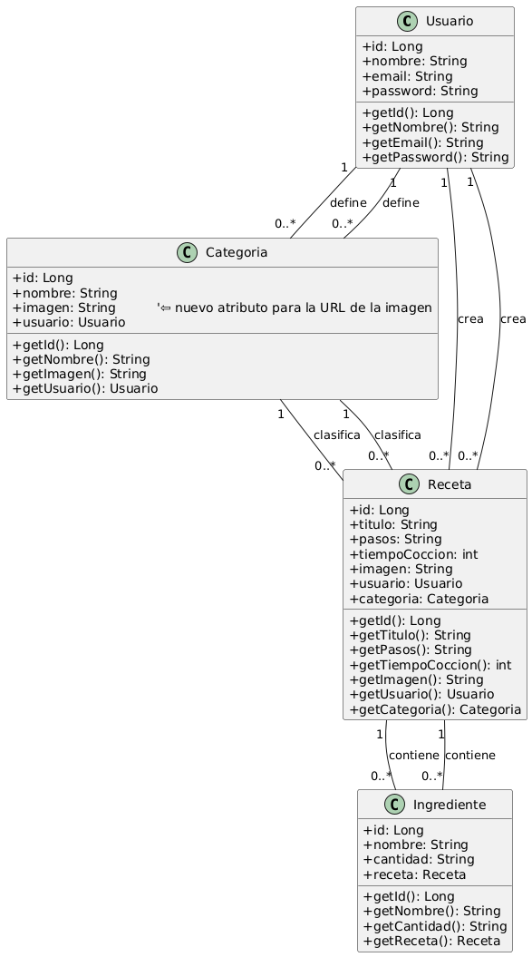

## Diseño de las interfaces

##### Figura 4

###### Mockups Lista de categorías

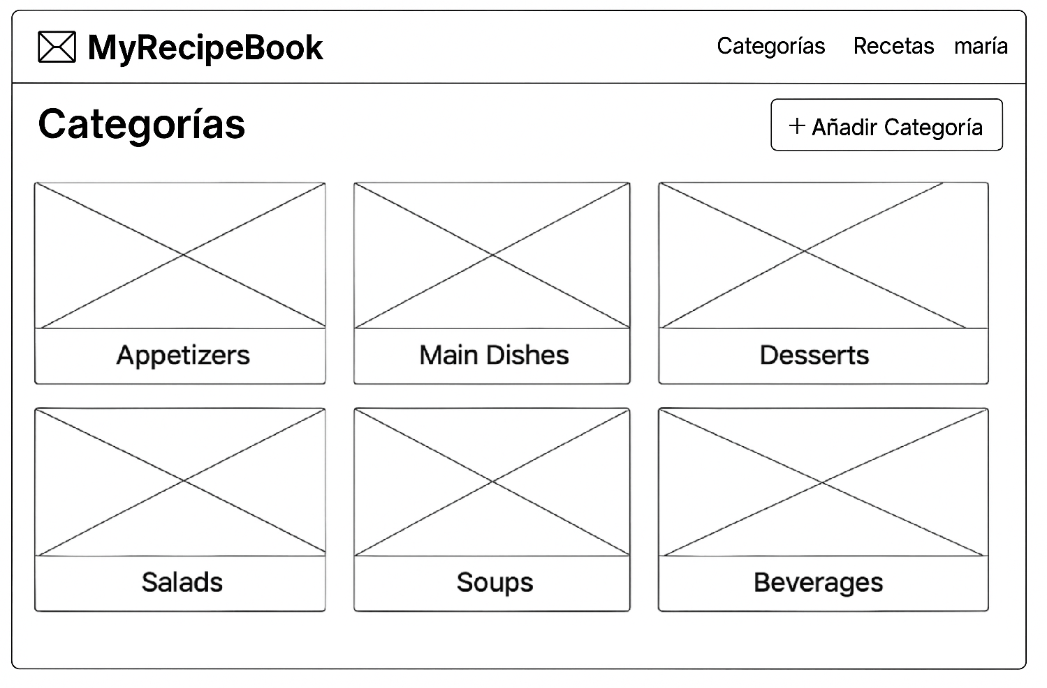

##### Figura 5

###### Mockups Lista de recetas

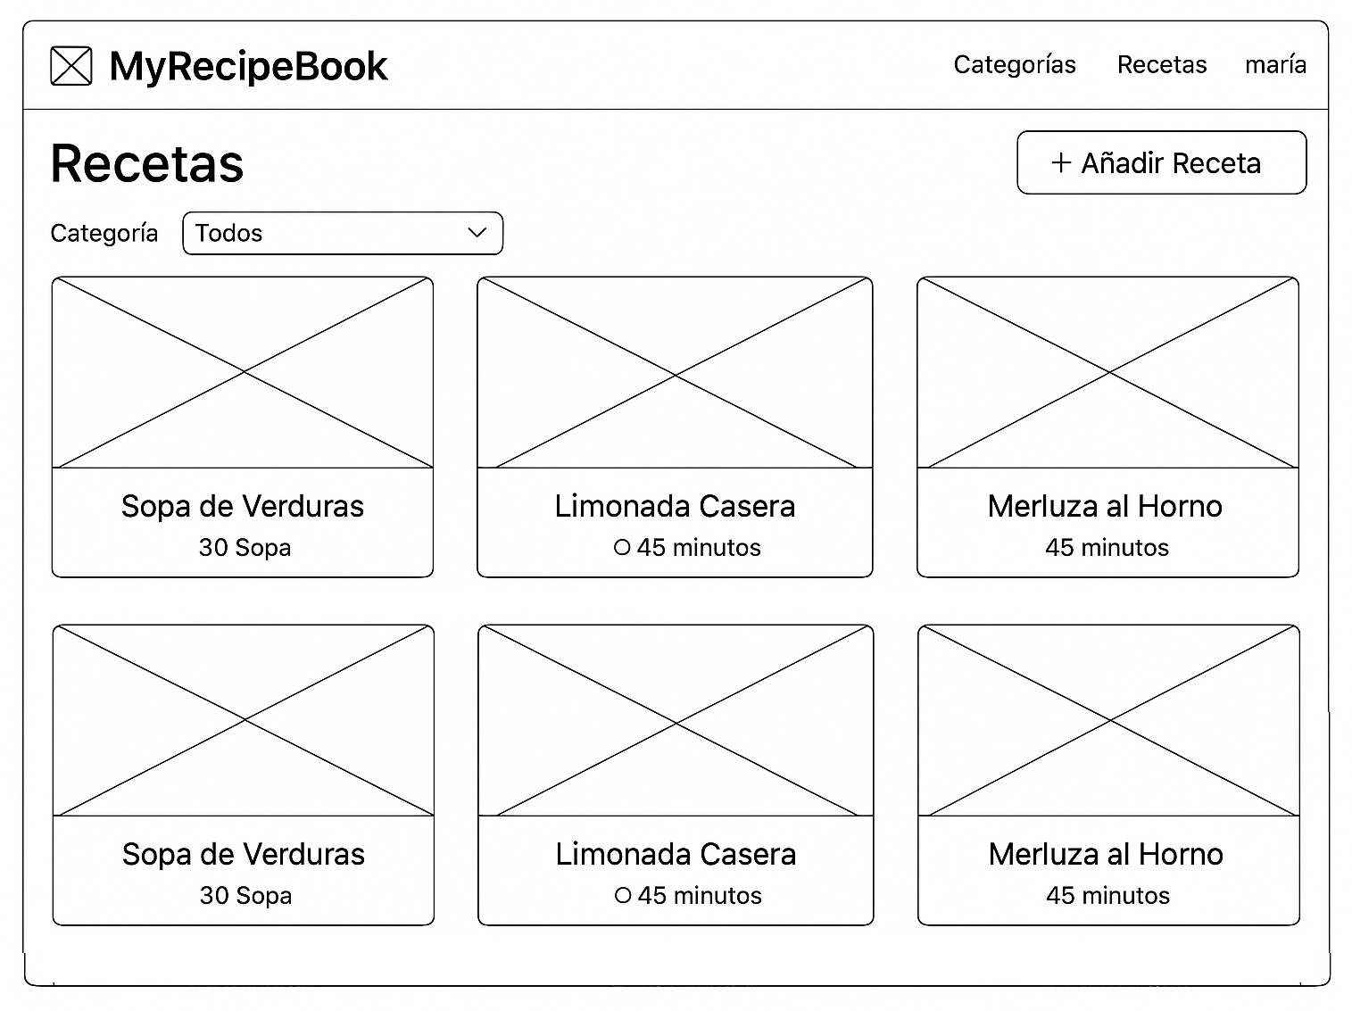

##### Figura 6

###### Mockups Agregar receta

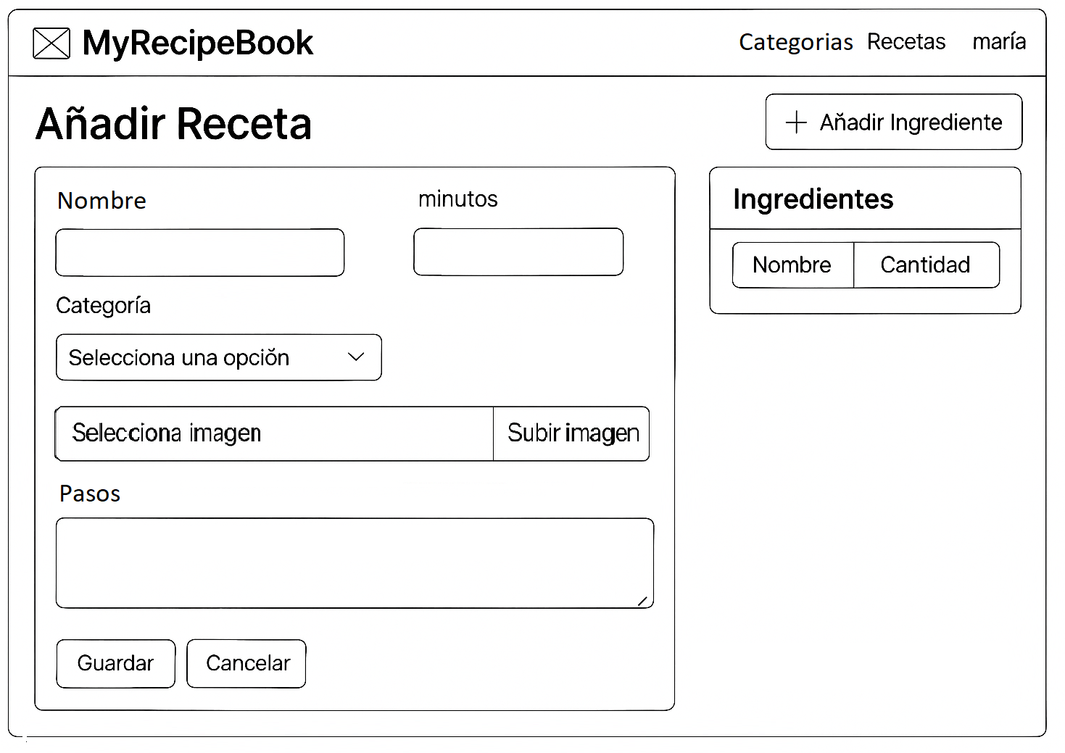

##### Figura 7

###### Mockups Agregar categoría

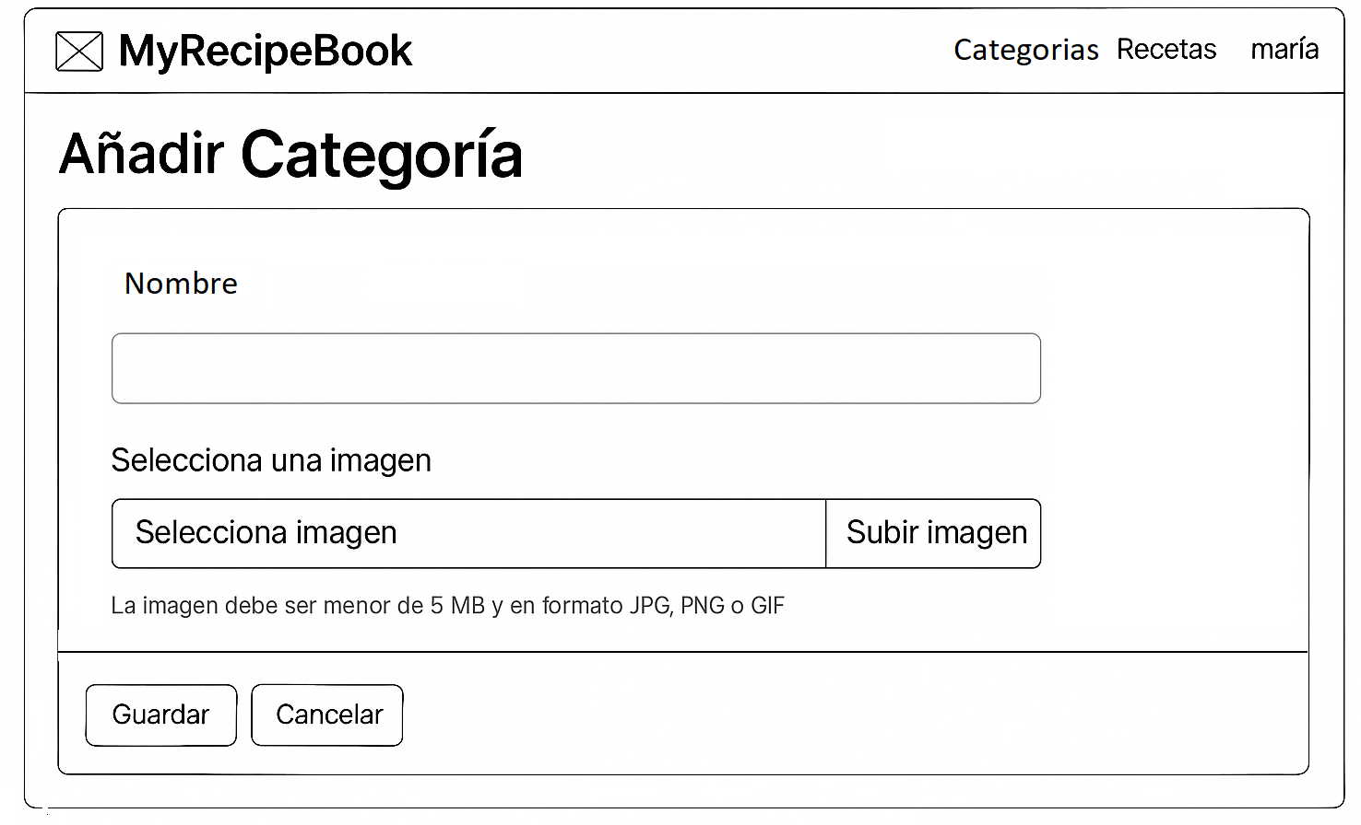

##### Figura 8

###### Mockups Login

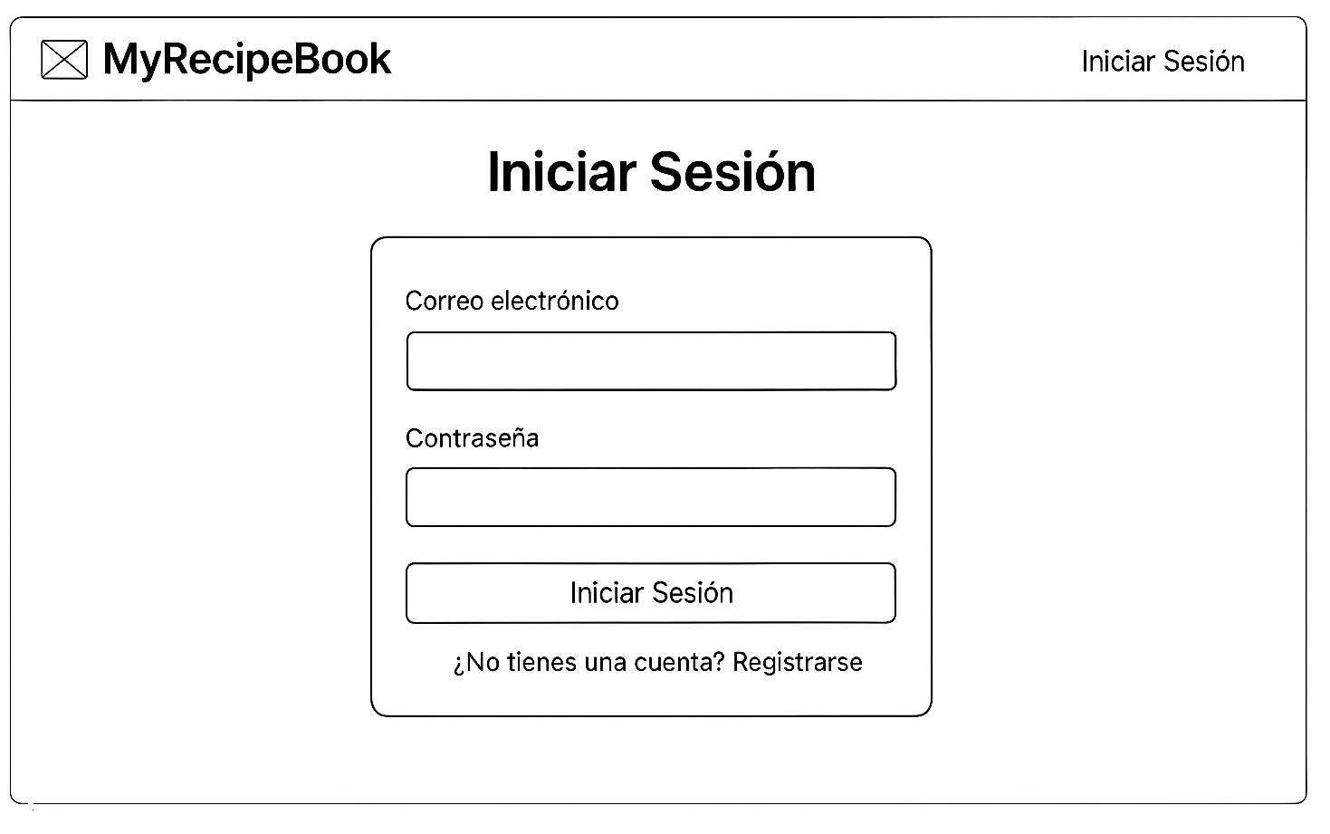

##### Figura 9

###### Mockups Registrar

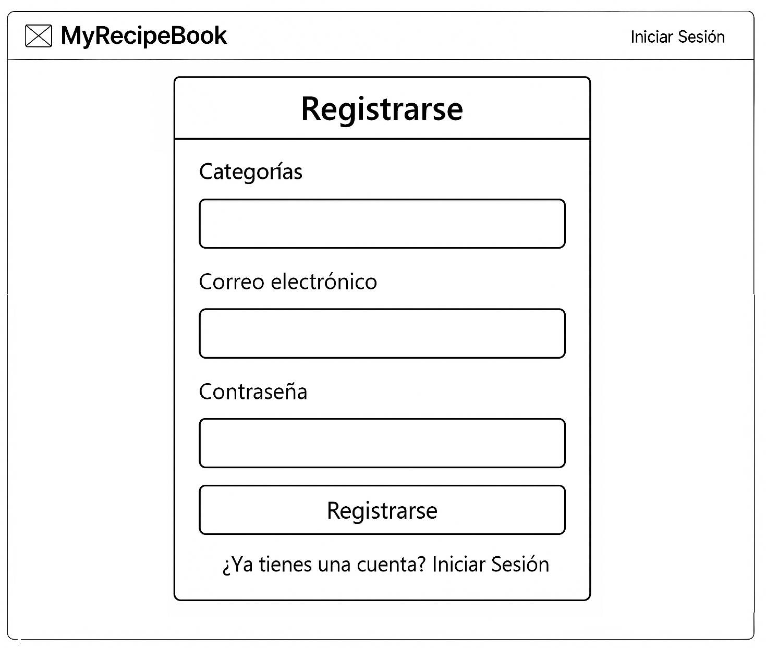

# Planificación del desarrollo

## Fases del desarrollo del proyecto

El desarrollo del proyecto se estructuró en **cinco fases principales**, cada una con objetivos, tareas específicas y duración estimada. Esta organización permitió gestionar el tiempo de manera efectiva y avanzar progresivamente desde la concepción hasta la entrega final.

### Análisis de requisitos

Durante esta fase se definieron los objetivos generales y específicos del proyecto, así como las funcionalidades que debía contener la aplicación. Se identificaron las necesidades de los usuarios mediante el análisis de herramientas similares (estudio de mercado) y se determinaron los recursos tecnológicos necesarios.

**Tareas clave:**

* Definición de objetivos.
* Análisis de usuarios y necesidades.
* Estudio de aplicaciones similares.
* Redacción del documento de requisitos funcionales y no funcionales.
* Borrador del modelo de datos inicial.

### Diseño del sistema

Una vez definidos los requisitos, se procedió a diseñar la arquitectura lógica y visual de la aplicación. Esta fase incluyó la creación del modelo entidad-relación, diagramas UML, mockups de las interfaces, selección de paleta de colores y diseño del logo.

**Tareas clave:**

* Diseño del modelo relacional (base de datos).
* Elaboración de diagramas de clases y casos de uso.
* Creación de wireframes y mockups con Canva.
* Diseño de la interfaz visual.
* Planificación de estructura de carpetas y servicios en backend y frontend.

### Implementación

En esta fase se desarrollaron el backend y el frontend de la aplicación. Se integró Spring Boot con MySQL en el backend, y Angular en el frontend. También se configuró la autenticación con JWT y se implementaron las funcionalidades CRUD para recetas y categorías.

**Tareas clave:**

* Configuración del entorno de desarrollo.
* Desarrollo de API REST con Spring Boot.
* Configuración de base de datos y entidades.
* Desarrollo de componentes, rutas y servicios en Angular.
* Integración entre frontend y backend.
* Implementación de autenticación y validaciones.

### Pruebas

Una vez implementadas las funcionalidades principales, se realizaron pruebas funcionales para verificar el correcto funcionamiento de la aplicación. Se probaron flujos de usuario completos y se corrigieron errores detectados.

**Tareas clave:**

* Pruebas manuales de formularios y navegación.
* Verificación del flujo de login y registro.
* Validación de la creación, edición y eliminación de recetas.
* Revisión de filtros y visualización en tarjetas.
* Ajustes finales de estilo y usabilidad.

### Documentación

Finalmente, se elaboró toda la documentación del proyecto: memoria final, anexos, capturas, y se preparó la presentación del TFC. Esta fase también contempló la organización del código, documentación técnica y generación de scripts para la base de datos.

**Tareas clave:**

* Redacción de la memoria del proyecto.
* Captura de pantallas y diagramas.
* Documentación del código fuente.
* Creación del manual de usuario.
* Preparación de la presentación final.

## Herramienta de gestión

Para el seguimiento de tareas, se utilizó **Trello**, una herramienta basada en la metodología Kanban, que permite estructurar el trabajo en tarjetas organizadas por columnas. En este caso, se definieron las siguientes columnas:

* **Backlog**: ideas y requisitos por implementar.
* **Por hacer**: tareas pendientes priorizadas.
* **En proceso**: tareas en desarrollo activo.
* **Revisión**: tareas ya implementadas en fase de validación.
* **Finalizado**: tareas completadas y verificadas.

Cada tarjeta contenía descripciones, etiquetas de prioridad, responsables, y fechas límite. Esta organización permitió mantener una visión clara del avance del proyecto y facilitó la colaboración entre los miembros del equipo.

## Diagrama de Gantt

|  |  |  |  |  |  |  |  |  |
| --- | --- | --- | --- | --- | --- | --- | --- | --- |
| **Fase** | **Tareas principales** | **1** | **2** | **3** | **4** | **5** | **6** | **7** |
| Análisis de requisitos | Requisitos, mercado, usuarios |  |  |  |  |  |  |  |
| Diseño del sistema | Base de datos, mockups, UML |  |  |  |  |  |  |  |
| Implementación | Backend + Frontend + JWT + integración |  |  |  |  |  |  |  |
| Pruebas | Validaciones, depuración, revisión de funcionalidades |  |  |  |  |  |  |  |
| Documentación | Redacción de memoria, anexos, presentación final |  |  |  |  |  |  |  |

## Explicaciones de la funcionalidad del proyecto

La aplicación MyRecipeBook – Recetario Personal Digital ha sido desarrollada con el objetivo de ofrecer una experiencia completa, intuitiva y segura para la gestión personal de recetas culinarias. Entre sus funcionalidades principales se encuentra el sistema de login y registro de usuarios, el cual incorpora validaciones básicas tanto en el frontend como en el backend, garantizando que los datos ingresados sean correctos y estén correctamente protegidos. A través de un proceso de autenticación basado en tokens JWT, cada usuario puede acceder a un entorno privado y personalizado, donde sus datos están aislados del resto de usuarios.

Una vez autenticado, el usuario tiene acceso al CRUD completo de recetas y categorías, lo que le permite crear, leer, actualizar y eliminar recetas de manera sencilla. Al crear una receta, el usuario puede introducir el título, una descripción paso a paso, el tiempo de cocción, los ingredientes con sus respectivas cantidades, una imagen representativa y una categoría personalizada. Las categorías también pueden ser gestionadas por el propio usuario, permitiendo organizar las recetas según sus preferencias (por ejemplo: postres, comidas rápidas, veganas).

La aplicación ofrece una visualización atractiva y funcional mediante tarjetas, que muestran una imagen, título y resumen de cada receta. Estas tarjetas permiten una navegación ágil y ordenada, adaptada a dispositivos móviles y de escritorio. Además, se ha incorporado un buscador interno para facilitar la localización rápida de recetas mediante palabras clave, así como filtros por categoría, lo que mejora significativamente la experiencia del usuario al consultar su recetario.

Estas funcionalidades hacen de *MyRecipeBook* una herramienta potente, pensada para el uso cotidiano, que combina diseño moderno, seguridad y eficiencia en la gestión de información culinaria personal.

# Conclusiones

El desarrollo de MyRecipeBook – Recetario Personal Digital ha permitido alcanzar de forma satisfactoria los objetivos planteados al inicio del proyecto.

* **Integración de conocimientos:** Se han aplicado de manera conjunta competencias de bases de datos, backend, frontend, diseño de interfaces, seguridad y despliegue, demostrando la madurez técnica adquirida a lo largo del ciclo formativo.
* **Cumplimiento funcional**
  + Autenticación y autorización seguras mediante JWT.
  + Creación de recetas y categorías con almacenamiento de imágenes.
  + Interfaz moderna, responsiva y centrada en el usuario, apoyada en Angular y Bootstrap.
  + Experiencia de uso fluida gracias a la arquitectura SPA y a la comunicación eficiente con la API REST.
* **Calidad y buenas prácticas:** El uso de control de versiones con Git, la separación de responsabilidades (servicios, controladores, componentes) y la documentación exhaustiva han contribuido a un código limpio, mantenible y escalable.
* **Valor añadido:** Resuelve una necesidad real ―la gestión privada y personalizada de recetas― de forma sencilla y accesible, constituyéndose en una herramienta útil tanto para aficionados como para profesionales de la cocina.
* **Crecimiento personal:** El proyecto ha potenciado habilidades de organización, comunicación y colaboración, al tiempo que ha reforzado la capacidad de resolución de problemas en un entorno de desarrollo real.

En conjunto, MyRecipeBook representa un deliverable completo y funcional que demuestra la viabilidad técnica y la utilidad práctica de la solución propuesta.

# Líneas futuras

Para evolucionar el proyecto y ofrecer un valor aún mayor a los usuarios, se proponen las siguientes mejoras y ampliaciones:

|  |  |
| --- | --- |
| **Área** | **Propuesta** |
| **Funcionalidad** | • Lista de la compra generada automáticamente a partir de los ingredientes de recetas seleccionadas.  • Favoritos y sistema de valoración personal para priorizar platos.  • Etiquetas (tags) adicionales: dificultad, coste aproximado, número de raciones.  • Historial de modificaciones y versiones de una misma receta. |
| **Colaboración** | • Compartir recetas con otros usuarios mediante enlaces privados o públicos.  • Importación/exportación (PDF, Markdown, JSON) y sincronización con otras plataformas de recetas. |
| **Experiencia de usuario** | • Modo oscuro y temas personalizables.  • Mejora de la accesibilidad (WAI-ARIA).  • Soporte multilingüe para ampliar la base de usuarios. |
| **Inteligencia y contenido** | • Cálculo automático de información nutricional y valores calóricos.  • Sugerencia de recetas basadas en ingredientes disponibles (sistema de recomendación). |
| **Tecnología** | • Versión PWA para uso sin conexión y notificaciones push.  • Tests unitarios y de integración automatizados (JUnit, Jest).  • Contenerización con Docker y pipelines CI/CD para despliegue continuo.  • Monitoreo y métricas (Prometheus + Grafana) en producción. |
| **Móvil / APIs** | • Aplicación nativa (Flutter/React Native) que consuma la misma API.  • Documentación de la API con OpenAPI/Swagger para facilitar integraciones externas. |

Estas líneas marcarán la hoja de ruta de versiones posteriores, garantizando la evolución sostenible de MyRecipeBook y su posicionamiento como una solución completa y competitiva en el ámbito de la gestión digital de recetas.

# Bibliografía

Oracle. (2024). *Java 17 documentation*. Oracle.

<https://docs.oracle.com/en/java/javase/17/>

Pivotal Software. (2024). *Spring Boot Reference Documentation*. Spring.

<https://docs.spring.io/spring-boot/docs/current/reference/html/>

Google. (2024). *Angular 16 Documentation*. Angular.

<https://angular.io/docs>

MySQL AB. (2024). *MySQL 8.0 Reference Manual*. Oracle.

<https://dev.mysql.com/doc/>

Bootstrap. (2024). *Bootstrap 5 documentation*. getbootstrap.

<https://getbootstrap.com/docs/5.0/getting-started/introduction/>

GitHub, Inc. (2024). *GitHub Docs*.

<https://docs.github.com/>

The Apache Software Foundation. (2024). *Apache HTTP Server Documentation*.

<https://httpd.apache.org/docs/>

The Apache Software Foundation. (2024). *Apache Tomcat Documentation*.

<https://tomcat.apache.org/tomcat-10.1-doc/>

Postman. (2024). *Postman Learning Center*.

<https://learning.postman.com/>

Canva. (2024). *Canva Design Platform*.

<https://www.canva.com/>

PlantUML. (2024). *PlantUML Language Reference Guide*.

<https://plantuml.com/>

# Anexos

##### Figura 10

###### Login

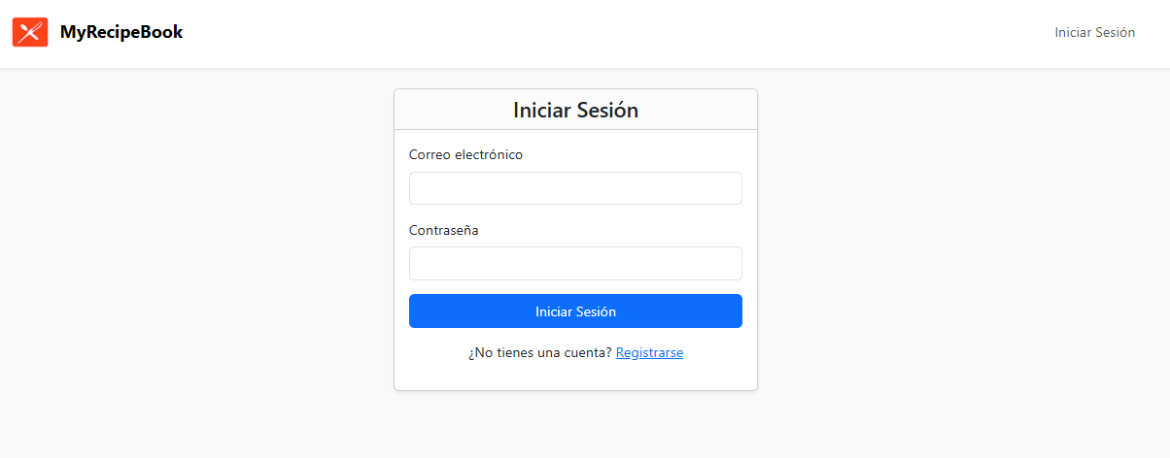

##### Figura 11

###### Registro de usuarios

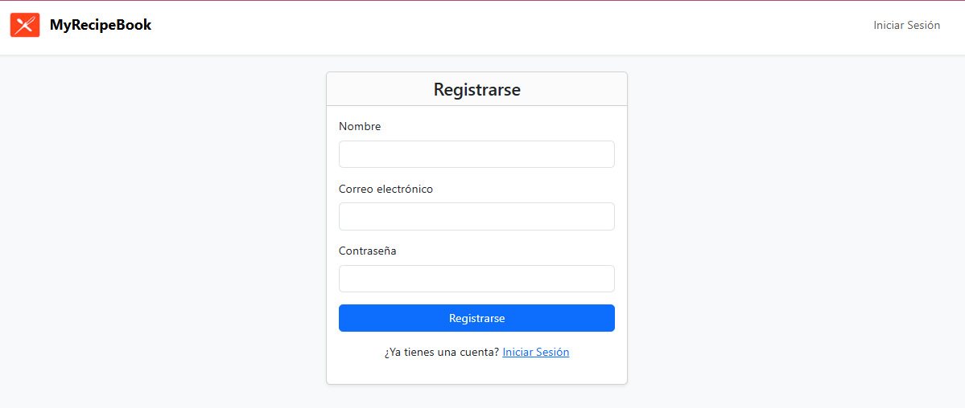

##### Figura 12

###### Añadir Categorías

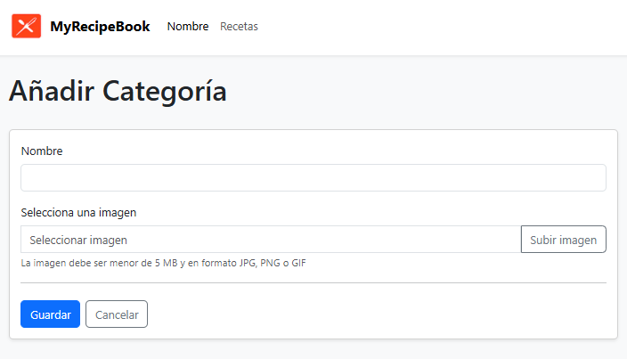

##### Figura 13

###### Lista de categorías

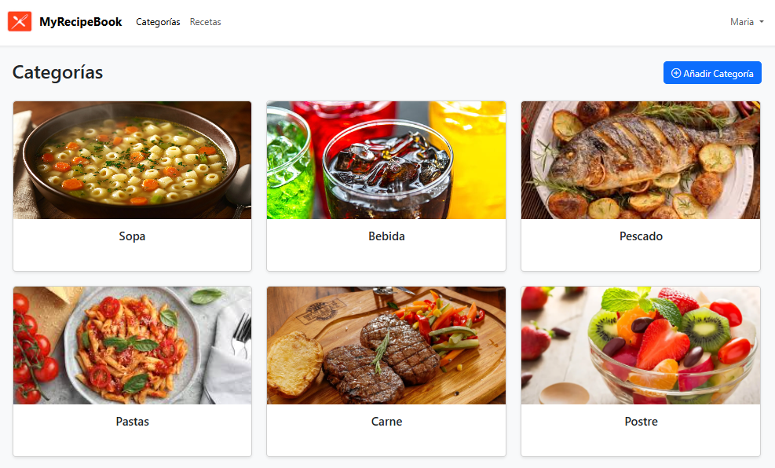

##### Figura 14

###### Añadir Receta

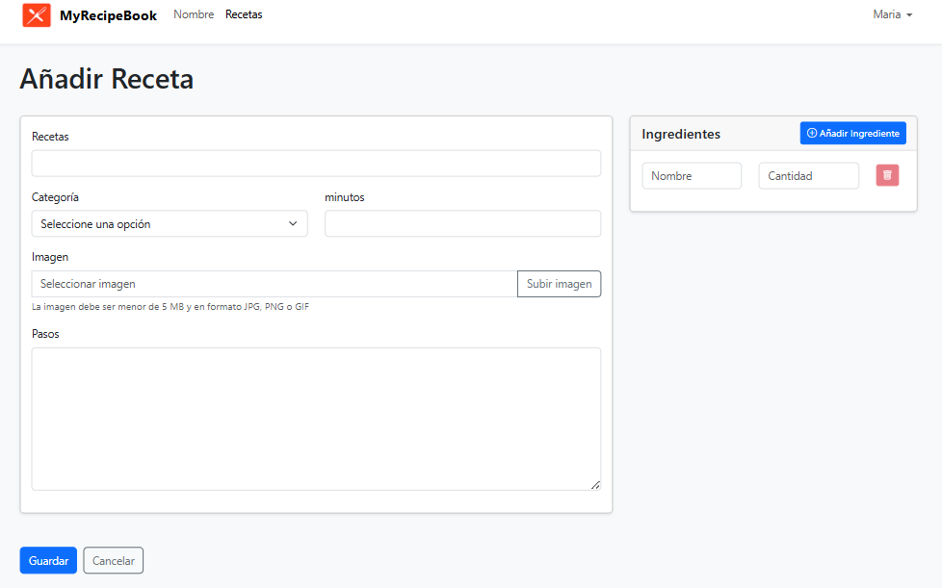

##### Figura 15

###### Lista de recetas por categoría seleccionada

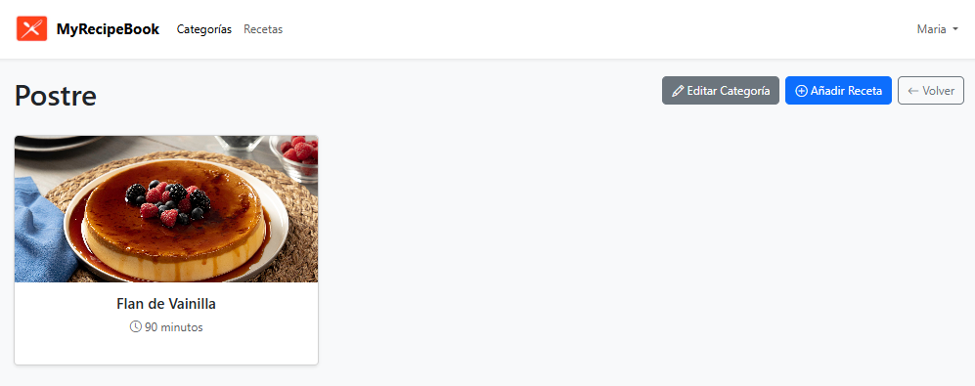

##### Figura 16

###### Listado de todas las recetas

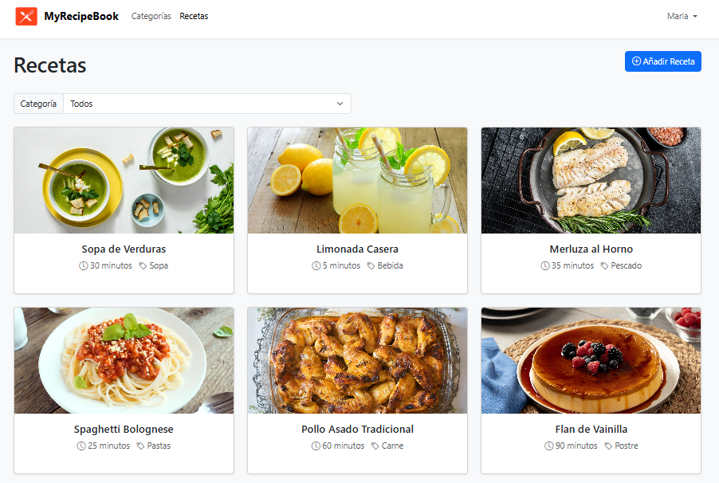

##### Figura 17

###### Filtrar receta por categoría

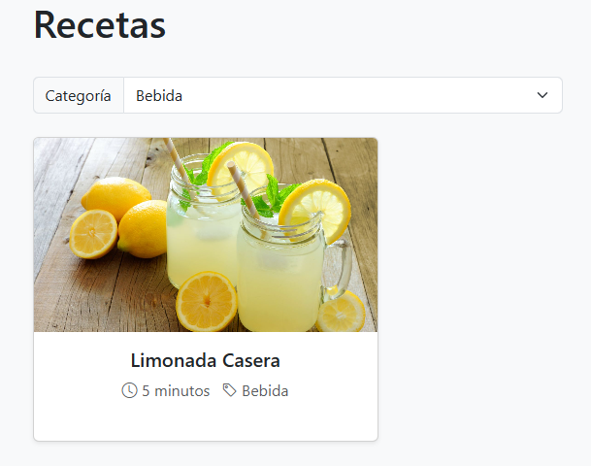

##### Figura 18

###### Ver información de la Receta

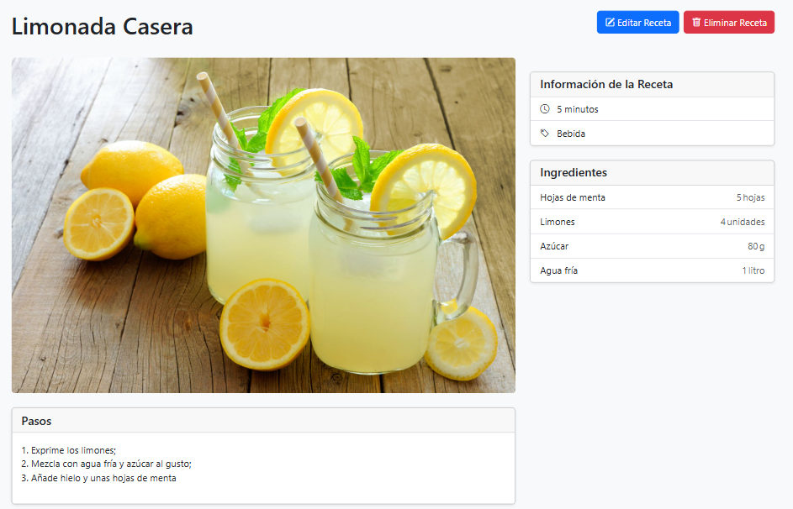

##### Figura 19

###### Editar información de la Receta

